2023年山西省中考历史真题
第I卷选择题（共30分）
一、选择题（在每小题的四个选项中，只有一项最符合题意，请选出并在答题卡上将该选项涂黑。本大题有15个小题，每小题2分，共30分）
1. 下图中的文物出土于浙江余姚河姆渡遗址，是我国新石器时代的工具“耒耜”，其“人土曰耜，耜柄曰耒”。据此推测，“耒耜”可用于（ ）
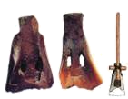
骨耜及装有木柄复原图
A. 取火 B. 耕地 C. 纺织 D. 制陶
2. 《史记·刺客列传》描写了春秋战国时期的五位刺客。司马迁对其评价：“自曹沫至荆轲五人，此其义或成或不成，然其立意较然，不欺其志，名垂后世。”下列选项与这一记载体现的精神内涵相符的是（ ）
A. 民为贵，社稷次之，君为轻
B. 刑过不避大臣，赏善不遗匹夫
C. 富贵不能浮，贫贱不能移，威武不能屈
D. 为政以德，譬如北辰，居其所而众星共之
3. 汉文帝时，大臣贾谊上书建议“驱民而归之农，皆著于本”。大臣晁错提出“务民于农桑，薄赋敛”。这反映了他们主张（ ）
A. 以农为本 B. 戒奢从简 C. 兴修水利 D. 重农抑商
4. 李华同学在学习“盛唐气象”这一内容时，绘制了下面的内容结构示意图。你认为①处可填写（ ）
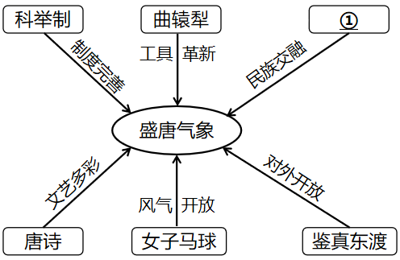
A. 北击匈奴 B. 文成公主入藏
C. 澶渊之盟 D. 设置驻藏大臣
5. 下图是现藏于中国国家博物馆的明代《南都繁盛图》（局部），画面上南市街到北市街一带人流如织，店铺林立，出现了大约109个店铺招幌，幌子上写着“东西两洋货物俱全”“西北两口皮货发客”等。这反映了明代（ ）
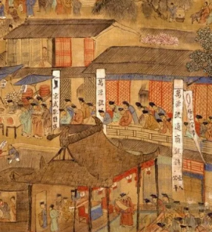
A. 商品经济繁荣 B. 南京水陆交通便利
C. 经济重心南移 D. 商业活动诚信为本
6. 学校的校园文化艺术节上，历史社团的同学们以“传承民族气节·崇尚英雄气概”为主题进行历史剧汇报演出。剧中主人公慷慨激昂地说道：“若鸦片一日未绝，本大臣一日不回，誓与此事相始终，断无中止之理。”这位主人公是（ ）
A. 郑成功 B. 林则徐 C. 左宗棠 D. 邓世昌
7. 同学们运用史论结合，论从史出的方法收集到如下论据。据此推断他们要论述的观点是（ ）
◆杨靖宇领导东北抗日游击队抗击日寇
◆西安事变和平解放
◆毛泽东发表《论持久战》
◆平型关大捷、百团大战
◆抗日根据地军民创造地道战等游击战法
◆抗日根据地实行地主减租减息，农民交租交息的土地政策
◆中共七大召开

A. 国共合作是抗日战争胜利的根本保证 B. 民族觉醒是抗日战争胜利的决定因素
C. 中国共产党是全民族抗战的中流砥柱 D. 中国战场是世界反法西斯战争东方主战场
8. 数据统计往往蕴含着丰富的历史信息。下图是我国《“一五计划”的基建投资比重分配表》，该数据反映了“一五计划”期间（ ）
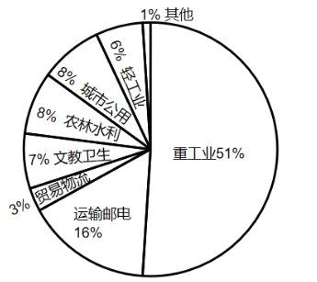
A. 农、轻、重工业协调发展 B. 各行业均取得显著的增长
C. 培养了大量专业技术人才 D. 集中主要力量发展重工业
9. 1971年10月25日，阿尔巴尼亚代表高喊：“美国人的巨大失败！”坦桑尼亚代表穿着“毛制服”与非洲兄弟们跳起了桑巴舞。这一历史画面的出现是因为（ ）
A. 中国提出了和平共处五项原则 B. 万隆会议取得圆满成功
C. 中国恢复在联合国的合法席位 D. 中美签署《联合公报》
10. 世界古代各区域的文明成果反映了人类早期文明的发展水平。下表中的内容体现了古代文明具有（ ）
文明古国 | 文明特点 | 文明成就
古代埃及 | 大河文明集权政治浓厚宗教意识 | 金字塔 象形文字
古代中国 | 农耕文明中央集权 | 分封制 青铜器 甲骨文
古代罗马 | 海洋文明奴隶制民主政治 | 《十二铜表法》 罗马大竞技场

A. 交互性 B. 多元性 C. 传承性 D. 统一性
11. 玉米是一种原产于美洲的物种，16世纪以来广泛见于欧洲和中国的书籍中（如下图所示）。这一现象说明（ ）
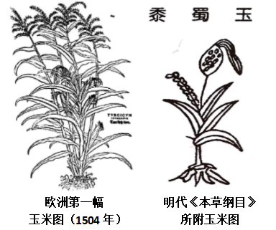
A. 郑和下西洋促进中外商品贸易往来 B. 玉米成为中国古代主要的粮食作物
C. 新航路开辟后带来了全球物种交换 D. 玉米作为观赏和药用植物广泛种植
12. 1944年6月6日，艾森豪威尔发表胜利宣言：“这是人类历史上最大规模两栖登陆战，这是盟军的伟大胜利……法西斯德国的坟墓就此挖掘。”他赞誉的这场战役是（ ）
A. 不列颠战役 B. 中途岛战役
C. 斯大林格勒战役 D. 诺曼底战役
13. 李华同学运用时间轴的方式梳理了某一时期的重大史事。据此判断他学习的主题是（ ）
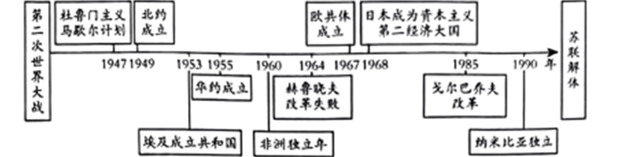
A. 两极格局下的世界 B. 亚非拉国家的新发展
C. 经济全球化的趋势 D. 战后资本主义新变化
晋华中学为培养学生热爱家乡的情感，开设了地方史课程，编写了校本教材《人文山西》。下面是该书的部分目录，请你据此完成下面小题。
目录
第一章 华夏文明的“主题公园”
第二章 天下形势必有取于山西
第三章 民族交融的舞台与熔炉
第四章 称雄商海五百年的晋商
第五章 多彩多姿的文化艺术
第六章 奋斗中的近代山西
第七章 与共和国一起成长的山西
第八章 改革开放中崛起的山西
……

14. 下面内容能入选该书第三章的是（ ）
A. 叔虞封唐——晋国建立 B. 走西口——艰苦创业
C 鲜卑内迁——建立北魏 D. 山西票号——汇通天下
15. 下面是该书第七章中节选的片段，孙中山的这段话意在（ ）
1912年9月18日，孙中山来到太原发表了热情洋溢的演讲：“去岁武昌起义，不半载竟告成功，此实山西之力……使非山西起义，断绝南北交通，天下事未可知也。

A. 强调武昌起义在较短时间内取得了胜利 B. 肯定山西起义在辛亥革命中的重要作用
C. 发动山西各界共造自由民主平等之中国 D. 说明山西起义用半年时间推翻清朝统治
第II卷非选择题（共45分）
二、简答题（本大题共10分）
16. 中华民族的文化自信从历史传承中来，从革命奋斗中来，从开拓建设中来。下面是九年级同学以“树立文化自信”为主题开展项目化学习的成果展板，请你完成展板中的问题。
弘扬优秀传统文化·传承红色革命文化
展板一【阅读文学典籍——弘扬优秀传统文化】
（1）一组同学阅读文学典籍后，制作了下面的读书卡。请按照要求完成空白处内容的填写。
作品一 《清平乐·村居》  作者 辛弃疾（宋）  茅檐低小，溪上青青草。醉里吴音相媚好，白发谁家翁媪？  大儿锄豆溪东，中儿正织鸡笼。最喜小儿亡赖，溪头卧剥莲蓬。  体裁：___________________________  特点：___________________________  生活风貌：反映了家人相亲，共同劳动的田园生活风貌。 | 作品二 《三国演义》（第三十八回节选）  作者 罗贯中（明）  玄德曰：“大丈夫抱经世奇才，岂可空老于林泉之下？愿先生以天下苍生为念，开备愚鲁而赐教。”  孔明笑曰：“愿闻将军之志。”  体裁：______________________  特点：章回体；情节生动；大众化。  历史价值：___________________
展板二【释读文物图片——传承红色革命文化】
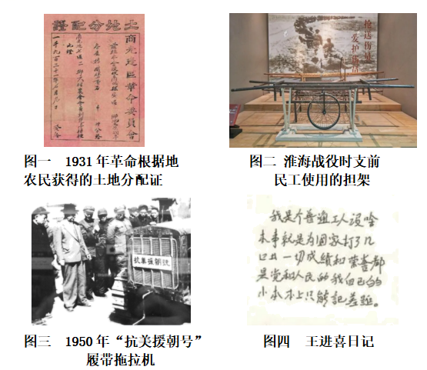 | （2）二组同学展示了左边一组文物图片，它们分别为研究哪一时期的历史提供了史料？写出你从中感悟到的红色文化内涵。

三、材料解析题（本大题含两个小题，每小题10分，共20分）
17. 新闻媒介是传播信息的重要工具，是传承文化的载体。阅读下列材料，结合所学知识回答问题。
材料一 中国在秦代，就有较多的石刻、木刻、器皿铸刻等传播官方的新闻性信息。如公元前221年秦始皇统一六国后，发布诏书通告天下：“廿六年，皇帝尽并兼天下诸侯，黔首大安，立号为皇帝，乃诏丞相状、绾，法度量则不壹歉疑者，皆明壶之。”现在出土的器皿、木牍等许多文物上，都有各种方式铸、刻或戳印的这四十字诏书，当年几乎家喻户晓。
——谢金文《中外新闻史概要》
（1）材料一中，秦代传播官方新闻信息的载体有哪些？秦始皇“诏书”中提到了哪些历史史实？
材料二 中国近代史上第一个办报高潮，始于戊戌变法期间。自1896~1898年两年时间里，由资产阶级改良派直接或间接创办的报刊达70多家。其中重要的报纸如《时务报》《国闻报》等，在中国近代的思想启蒙中发挥了重要作用。
——刘笑盈《中外新闻传播史》
（2）根据材料二，简述戊戌变法期间出现办报高潮的原因。
材料三 在美国广播业的发展历程中，新时期罗斯福总统通过广播发表的炉边谈话是推进广播事业的重要事件。他在1933年3月4日的就职演说中就宣称要为美国人民实行“新政”。由于他是在白宫楼下起居室的炉边，采取了很随意的谈话形式，历史上称为“炉边谈话”。成千上万的美国人通过收音机直接听到了罗斯福总统用那亲切有力的声音形象地解释了新政的措施。广播为稳定美国人心、战胜危机发挥了巨大的作用，而“广播成为主要的信息来源，富兰克林·罗斯福总统功不可没。”，
——刘笑盈《中外新闻传播史》
（3）材料三中，罗斯福是在怎样的背景下发表“炉边谈话”的？谈话产生了什么影响？
18. 实现现代化是推动国家发展的重要途径。阅读下列材料，结合所学知识回答问题。
材料一 英国的现代化历史堪称全球现代化的经典模式。以1500年为开端，在外部世界的影响和内部因素的作用下，以海外殖民、资产阶级革命、工业革命，一波又一波的历史浪潮终于把英国推上了世界现代化的前沿，造就了世界历史上第一个资本主义现代化的模型。
——周穗明《现代化：历史、深化与反思》
材料二 19世纪，美国完成了从乡村社会向城市社会转变。在这个过程中，领土的扩张，西部的开发，科技和制度的创新，经济能量的空前增长，国内市场的拓展，推动美国社会发生了深刻的转型。进入20世纪以后，伴随着工业化和城市化的完成，美国逐渐成为世界上现代化程度最高的国家之一。
——钱乘旦《世界现代化历程·北美卷》
材料三
1982年 | 邓小平指出，我们的现代化建设，必须从中国实际出发。“把马克思主义的普遍真理同我国的具体实际结合起来，走自己的道路，建设有中国特色的社会主义”。由此，中国式现代化成为时代的命题。
2020年 | 中国国内生产总值达到101.6万亿元人民币，是1978年的276倍，人均国内生产总值是1978年的187倍。
——据马敏《中国式现代化新道路的历史演进及前瞻》整理
（1）根据材料一、二，结合具体史实说明英、美两国现代化进程的相同之处。
（2）根据材料三，列举社会主义现代化建设中具有中国特色的两例具体举措，并简述现代化建设产生的影响。
（3）综上所述，你从中西方现代化历程中得到了哪些启示？
四、探究题（本大题共15分）
19. 历史的长河奔流不息，一代代人洞察时代风云，把握时代脉搏，绘制了一幅幅波澜壮阔的时代画卷。李老师以“时代之光”为主题，设计了下面的学习任务单，请你参与完成。
任务一【解读历史文献——倾听时代呼声】
（1）思想引领时代发出革命的呼声。下面两则文献材料反映的思想分别发出了怎样的时代呼声？这些时代呼声产生了什么影响？
在地狱里，教皇尼古拉三世像根木桩，倒插在岩石的夹缝中，双脚燃烧着火焰。但丁说：“你留在这里吧，因为你受到的惩罚是公正的。因为你的贪婪使世风日下，把好人蹂躏，把恶人提升。”  ——摘编自《神曲》 | 让统治阶级在共产主义革命面前发抖吧。无产者在这个革命中失去的只是锁链。他们获得的将是整个世界。全世界无产者，联合起来！  ——《共产党宣言》

任务二走近历史场景——见证时代变化】
（2）革命揭开时代变化的恢宏序章。下面图片场景反映的两场革命分别带来了怎样的时代变化？
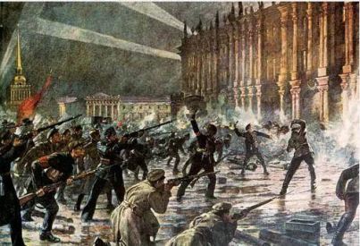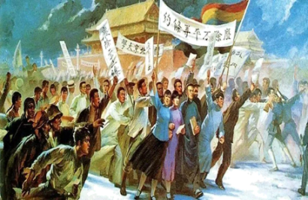
图一 十月革命中革命武装攻占冬宫（绘画） 图二 五四运动（绘画）
任务三【阐述历史史事--谱写时代华章】
（3）中国共产党领导中国人民在时代洪流中一路披荆斩棘，不断从胜利走向新的胜利，开创了民族复兴的宏图伟业。请你从下面的史事中任选三例，以“开创时代伟业·谱写时代华章”为题，写一篇150字左右的小短文。
中共一大 开辟井冈山革命根据地 红军三大主力会师
新中国成立 中共十一届三中全会 实现中华民族伟大复兴的中国梦

